***Exercices de révision – Corrigé***

*Approche graphique d’une fonction*

1)

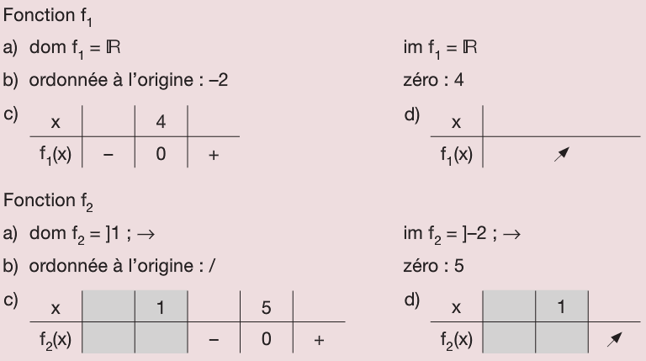

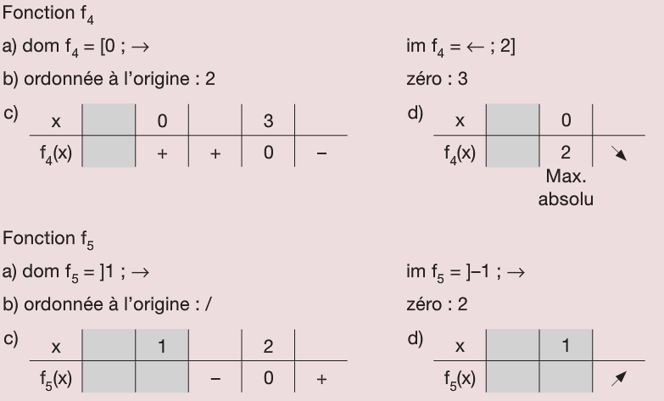

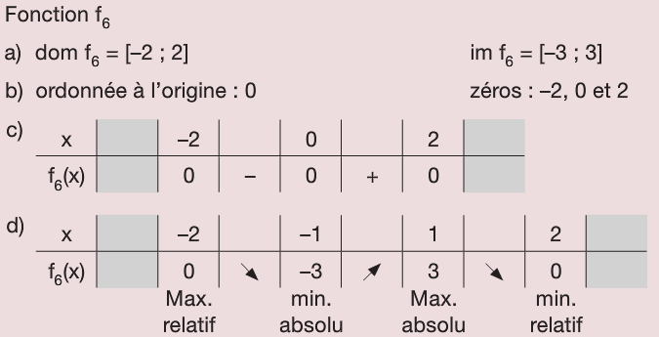

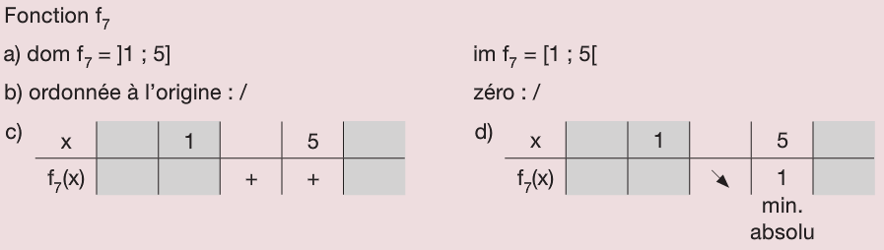

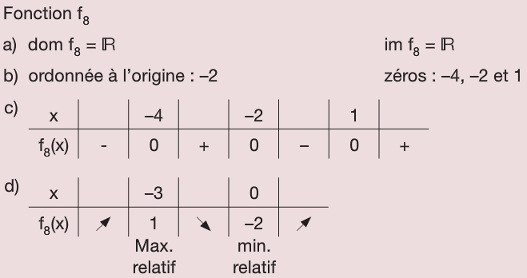

2)

*Fonctions du premier degré*

|  |  |  |  |  |  |
| --- | --- | --- | --- | --- | --- |
| 1) | Fonctions | Les points A, B, C et D appartiennent au graphique de la fonction. | | | |
|  | A (-1 ; -2) | B (-3 ; 2) | C (1 ; 4) | D (2 ; 1) |
|  | f : x 🡪 y = 3x + 1 | V | F | V | F |
|  | f : x 🡪 y = x – 1 | V | F | F | V |
|  | f : x 🡪 y = -3x + 7 | F | F | V | V |
|  | f : x 🡪 y = -2x – 4 | V | V | F | F |
|  | f : x 🡪 y = 2 | F | V | F | F |

|  |  |  |  |  |  |  |
| --- | --- | --- | --- | --- | --- | --- |
| 2) |  | f1 : y = 2x - 4 | f2 : y = 5 – 2x | f3 : y = 3x + 2 | f4 : y = 8 + 4x | f5 : y = -2x – 6 |
|  | Abscisse à l’origine (racine) | 2 |  |  | -2 | -3 |
|  | Ordonnée à l’origine | -4 | 5 | 2 | 8 | -6 |

|  |  |  |  |  |  |  |  |
| --- | --- | --- | --- | --- | --- | --- | --- |
| 3) | Fonction | Abscisse à l’origine | Ordonnée à l’origine | Droite | 5) | Pente | Droite |
|  | f1 | 2 | 4 | d |  | 1 | d |
|  | f2 | 4 | 2 | e |  | 3 | c |
|  | f3 | -4 | -2 | c |  | 0 | f |
|  | f4 | -4 | 2 | b |  | -1 | a |
|  | f5 | 2 | -4 | a |  | 1/3 | b |
|  |  |  |  |  |  | -3 | e |
|  |  |  |  |  |  | -1/3 | g |

|  |  |  |  |
| --- | --- | --- | --- |
| 4) | fig2 001 | fig2 001 | fig2 001 |
|  |  |  |  |

|  |  |
| --- | --- |
| 6) | ma= 2  mb=  mc=  md=-2  me=-4 |

|  |  |  |
| --- | --- | --- |
| 7) |  | 2 |

*Inéquations*

1)

|  |  |  |
| --- | --- | --- |
| x>5 ]5 ; | x<4  ;4[ | x4  ;4] |
| x>3 ]3 ; | x<-2  ;-2[ | x8 [8 ; |
| x<  ;[ | x12  ;12] | x<  ;[ |
| x<1  ;1[ | x-3 [-3 ; | x<8  ;8[ |
| x3 [3 ; | x [ ; | x>-6 ]-6 ; |
| x>-1 ]-1 ; | x<2  ;2[ | x<1  ;-1[ |
| x1  ;1] | x [ ; | x-2  ;-2] |
| x  ;] | x  ;] | x> ] ; |
| x> ] ; | x<  ;[ | x4 [4 ; |
| x  ;] | x>-11 ]-11 ;🡪 |  |

2)

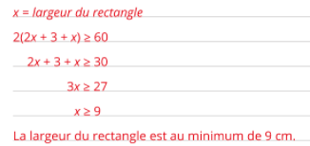

*Systèmes de deux équations à deux inconnues*

|  |  |  |  |
| --- | --- | --- | --- |
| 1) |  |  |  |
|  | S={(-2 ;1)} |  | S={(1 ;-2)} |

|  |  |  |  |
| --- | --- | --- | --- |
| 2) | S={(13 ;18)} | S={($\frac{-43}{7};\frac{1}{7}$)} | S={(-0,13 ;-0,75)} |
|  | S={(-4 ;-1)} | S={($\frac{8}{7};\frac{10}{7}$)} | S={(2,25;5,5)} |
|  | S={($\frac{-19}{6};\frac{-7}{6}$)} | S={(2,18;-0,41)} | S={(-2,5;-2,5)} |
|  | S={(0,5 ;1)} | S={(2,38;-0,25)} | S={(1,29;-1,14)} |
|  | S={(4;5)} | S={(1,6;0,2)} | S={(-2;-1)} |
|  | S={(2,6 ;-1,8)} | S={(0,09;-0,64)} | S={(0,36;-0,55)} |

3)

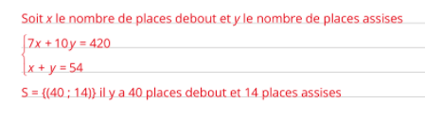

4)

